Советский флаг без советского содержания
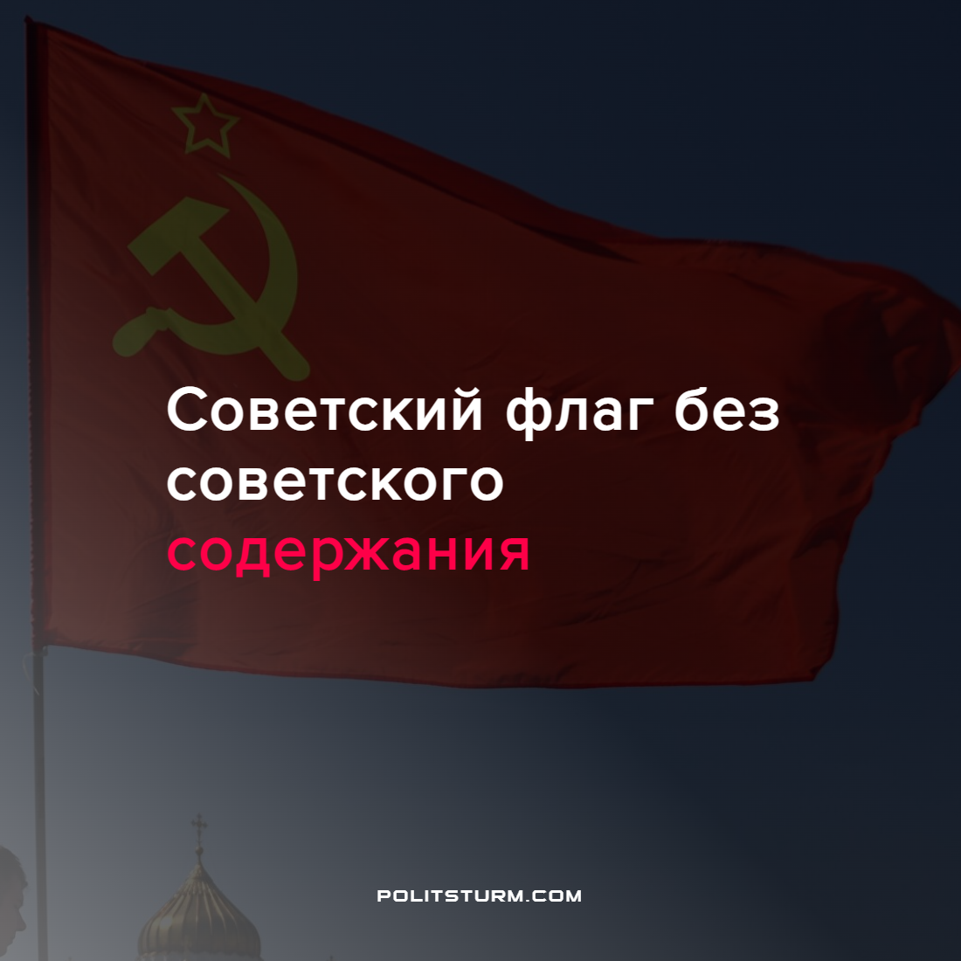

Оригинальная статья
2022-04-21
2 мин. на чтение

За время конфликта на Украине у российских военных неоднократно были замечены флаги СССР. Пресс-секретарь российского президента Дмитрий Песков подтвердил, что в Кремле известно об этом:

«Мы замечаем, что действительно используется. [Знамя Победы] носит особый смысл, буквально сакральное значение».
Во время «майдана» 2014 года в Украине имел место массовый снос памятников В.И. Ленину и других объектов культурного наследия советской эпохи. Коммунистическая символика и пропаганда запрещена наравне с нацистской. Запрещена деятельность коммунистических партий. Всё это позволяет российской власти противопоставить себя власти Украины. Используя символику СССР, российская буржуазия пытается играть на имеющейся у народа симпатии к советскому прошлому.
Но так ли сильно отличаются Россия и Украина? И насколько Российская Федерация похожа на Советский Союз?
В России советская символика не запрещена, но она последовательно вытравливается из культурного пространства. Переименовываются улицы, ставятся памятные доски пособникам фашизма, в эфире федерального канала призывают воздвигать памятники лидерам «белого движения», в том числе П.Н.Краснову, который в годы Великой Отечественной войны служил нацистской Германии.
Ещё больше сходство в экономике и уровне жизни. Сегодня – и Россия, и Украина являются капиталистическими государствами с неолиберальной экономической политикой. В обеих странах последовательно сокращаются государственные здравоохранение и образование. Повышается пенсионный возраст и ухудшаются условия труда. Обеспечение граждан жильём отдано на откуп «невидимой руке рынка», которая загоняет людей в кредитную кабалу.
Совершенно по другому дела обстояли в СССР. Стояла и исполнялась цель обеспечить всех граждан бесплатным здравоохранением, образованием и жильём, достойными условиями труда. Всё это позволяла делать социалистическая плановая экономика.
Советский Союз был первой страной победившей безработицу, а сегодня власти, вместо реальных действий, вводят различные полумеры, поддерживают крупный бизнес и лишь выражают надежду:

«Будем надеяться, что все-таки не миллионы людей останутся без работы, а меньше».
Для многих граждан и военнослужащих знамя Победы действительно имеет сакральное значение, но важно понимать что стоит за ним, и насколько мы далеки от тех ценностей, которые флаг СССР представляет. Не стоит питать иллюзий о восстановлении Советского Союза сверху. Россия – капиталистическая страна и демонстрация символики СССР нисколько не приближает нас к построению более справедливого общества. Пробуждение классового сознания трудящихся и настоящая коммунистическая партия – вот что по-настоящему приблизит этот момент.
Источники: РБК – «Кремль объяснил использование символики СССР во время операции на Украине» от 18 апреля 2022 г.
News.ru – «Надеемся, не миллионы»: Песков о безработице после ухода из РФ компаний» от 09 марта 2022 г.

Оригинальная статья

